知识库分片处理
将原来的报道分成9片单独的报道，进行知识库维护
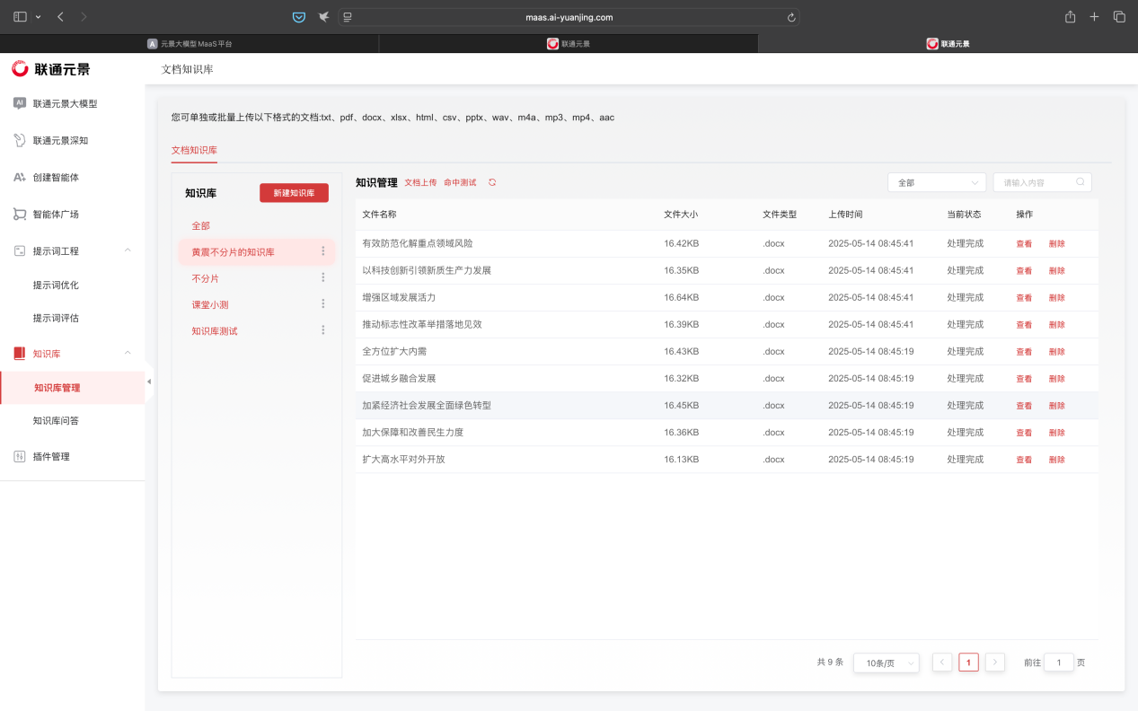

问题1

测试问题1: 2024年前三季度，京津冀三地工业增加了多少元
回答结果1: 2024年前三季度，京津冀三地工业增加值超1.8万亿元。

（1）远景知识库对查询的片段没有排序功能，导致在5条知识条数的时候，没有根据排名获取相关性最高的5个片段，所以回答不上来问题一

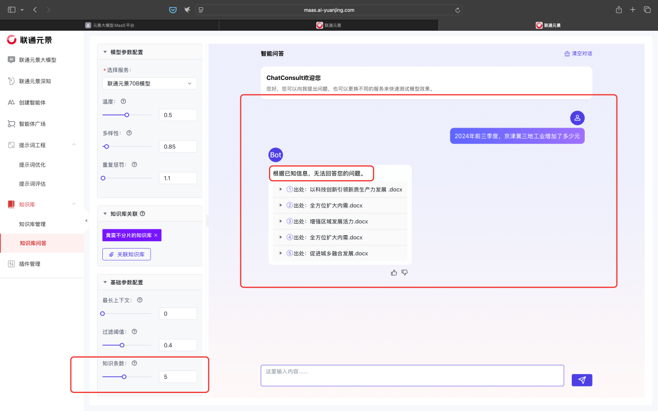
当把知识参数扩展为10的时候则可以正确回答，最终在知识7获得正确答案，如果知识条数设置为5，则不能获取。
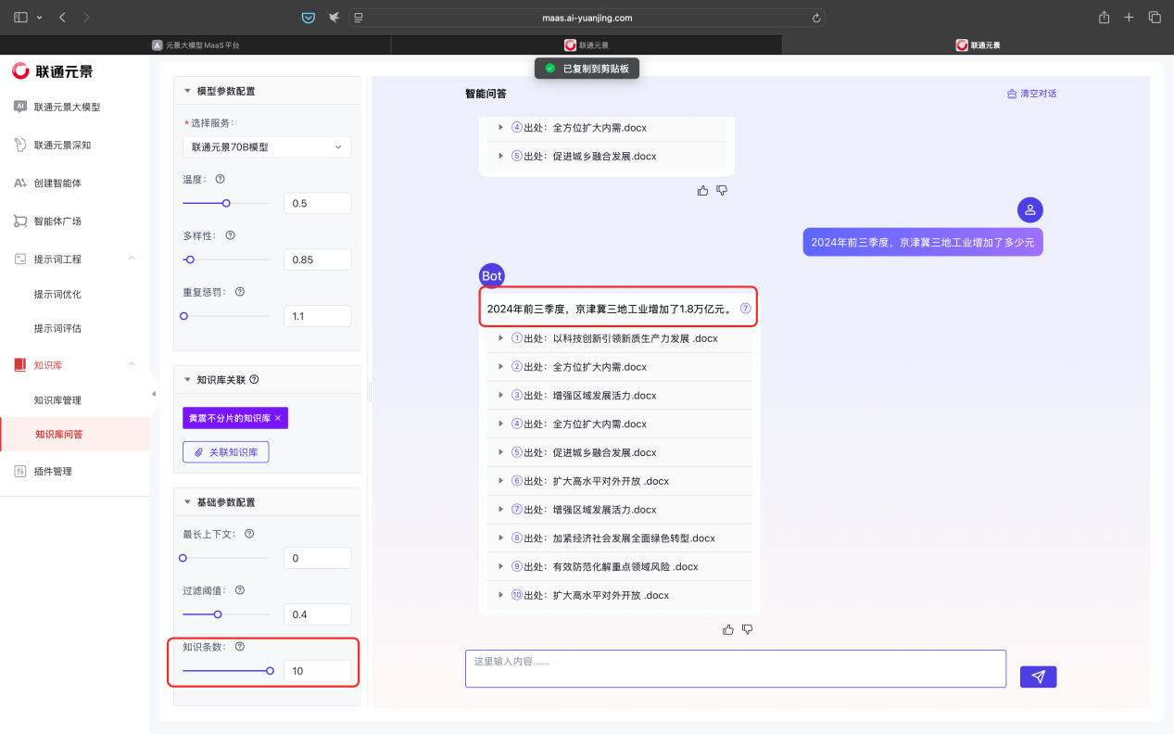

基于此，建议后面的知识库都讲知识条数参数设置为最大。

问题2

测试问题2: 为了完善美丽中国建设“1+1+N”实施体系，中央相继印发实施了哪些文件
回答结果2: 为了完善美丽中国建设“1+1+N”实施体系，中央相继印发实施了以下文件：
- 《关于建设美丽中国先行区的实施意见》
- 《美丽城市建设实施方案》
- 《美丽乡村建设实施方案》
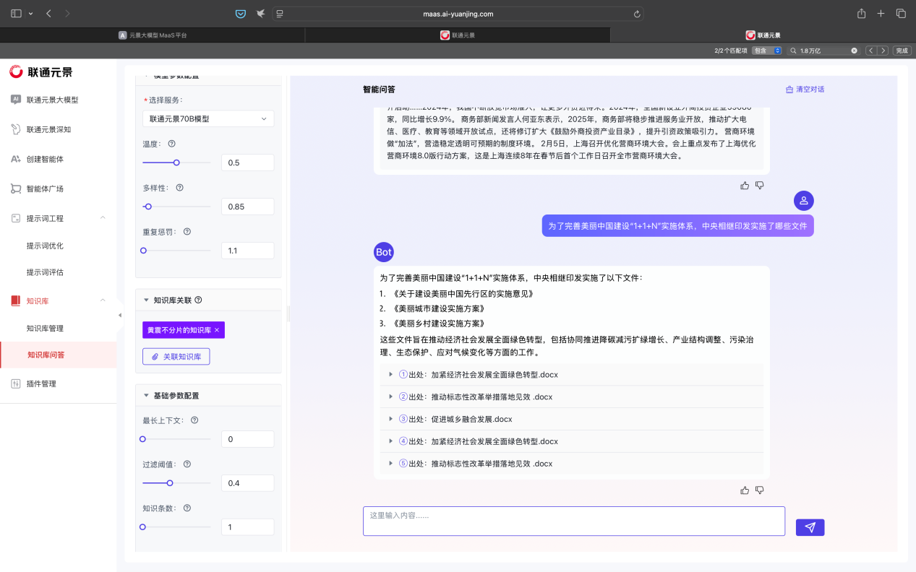

问题3

测试问题3: 2025年，中国经济应该怎么干
回答结果3:

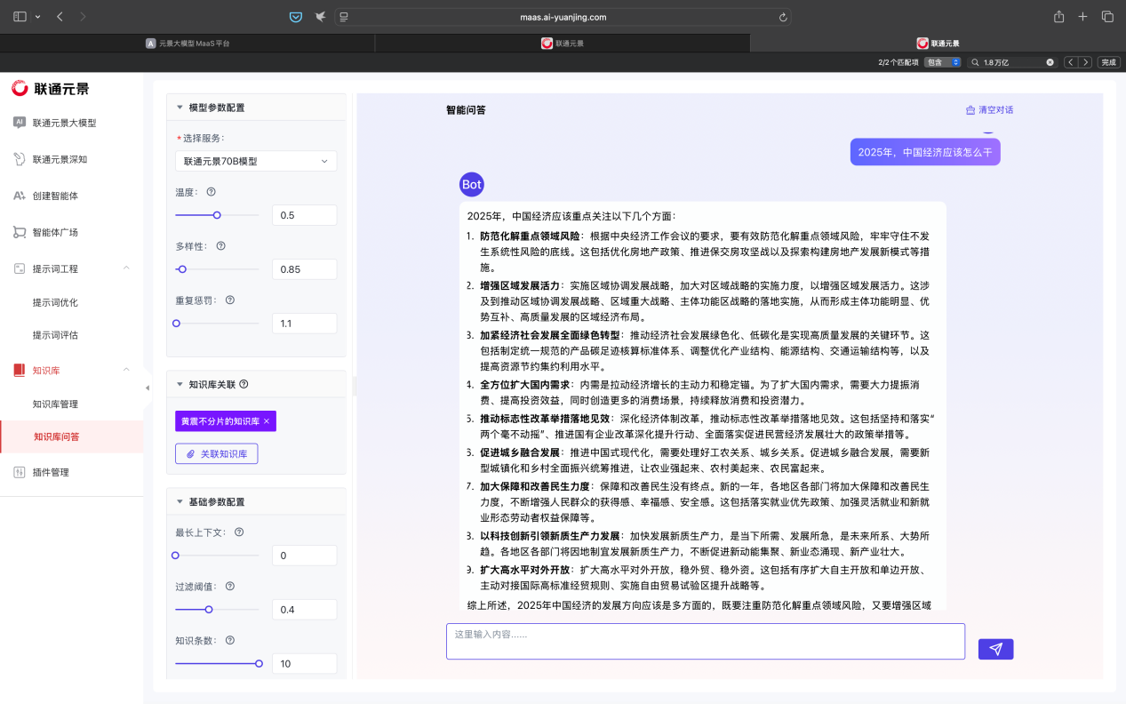

问题4

测试问题4: 在发展经济赛道上，有哪些省市进行了科技创新
回答结果4:

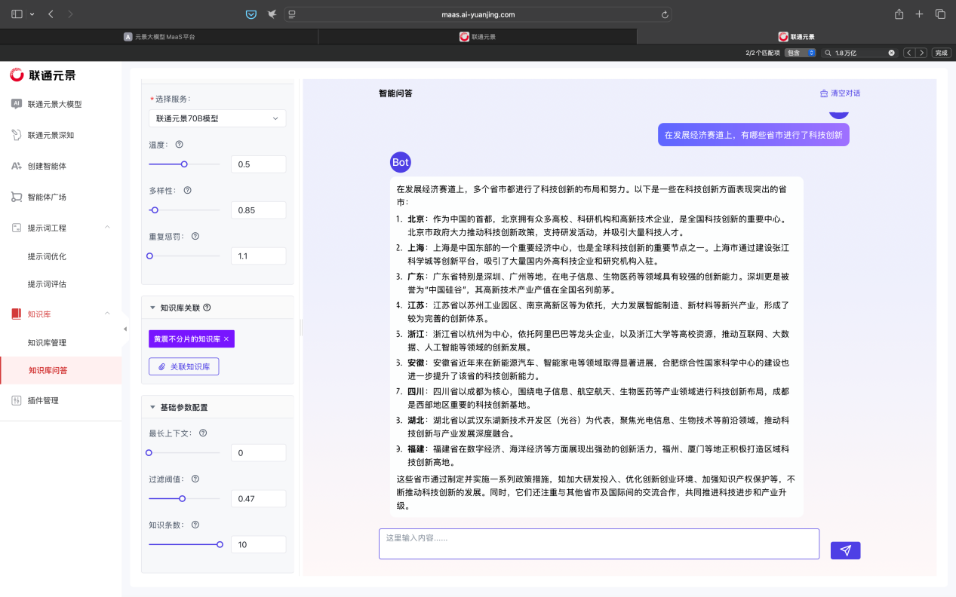

问题5

测试问题5: 加紧经济社会发展全面绿色转型，具体有哪些措施
回答结果5:
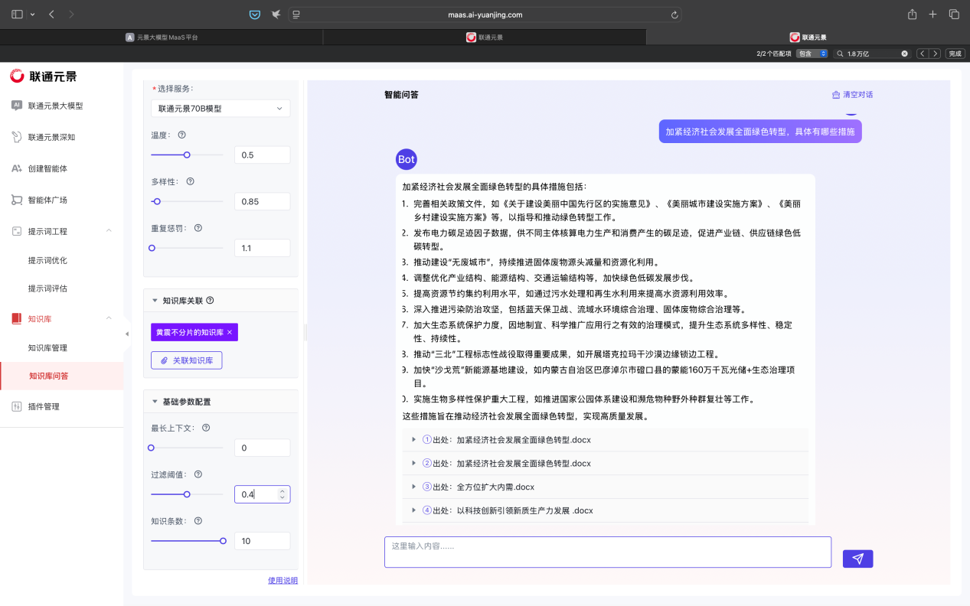

问题6

测试问题6: 如何增强区域发展活力
回答结果6:
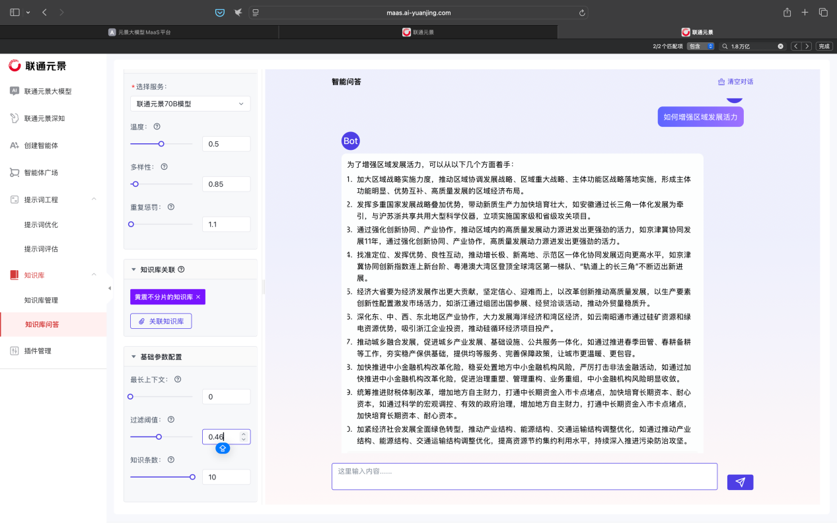

感想：
1、存在的限制：
在只有字符分割、没有向量文本排序功能的约束下，知识库优化确实面临诸多挑战：无法理解语义边界和主题完整性。这意味着一个完整的概念或政策可能被生硬地切断，分布在不同片段中，导致语境丢失。
2、缺乏向量排序的影响
系统可能无法识别出哪些内容与用户问题的实际语义最相关，因此文档顺序的相关性没有排序，由于知识条数的限制会损失相关性更高的文档，因此智能通过调整阀值控制文档相关性。

策略 ：
- 分片策略调整：
  - 将9篇报道独立上传
（2）既然只能按字符分割，那么应选择更适中的分片大小（约2000字符）
（3）确保关键政策点和数据尽量落在分片中心位置，减少被截断的可能性
（4）增加分片重叠率到25%，虽然会有冗余，但能减少关键信息丢失
2、参数微调的重要性：
- 在没有向量排序的情况下，过滤阈值的设置变得更加重要
- 建议将过滤阈值调低至0.4，确保相关但可能不是最优匹配的内容也能被检索
- 同时增加知识条数至10，提高覆盖面，弥补排序精度不足
3、辅助策略：
- 在文档前添加内容摘要和关键词列表，提高检索准确性
- 考虑在每个分片开头添加"主题标识符"，如"[全方位扩大内需]"、"[科技创新]"等
- 构建简单的同义词表，帮助系统将用户不同表达方式与文档内容关联起来
4、其他参数例如温度，多样性等不影响结果，只对回答风格有些影响。因此在考试的情况中没做调整。事实上通过命中测试检测也证明了这一点，

